PHẦN MỞ ĐẦU
1. Mục đích nghiên cứu
- Nghiên cứu và tìm hiểu quy trình xây dựng một website bán cây cảnh mini trực tuyến.
- Tìm hiểu các kiến thức lý thuyết về ngôn ngữ lập trình Python, framework Django/Flask, cơ sở dữ liệu và mô hình phát triển website.
- Áp dụng các kiến thức đã học để xây dựng một hệ thống website có thể quản lý sản phẩm, người dùng và đơn hàng.
- Giúp người dùng có thể tìm kiếm, xem thông tin và đặt mua cây cảnh mini thông qua nền tảng web một cách thuận tiện.
2. Nghiên cứu đối tượng và phạm vi
- Đối tượng nghiên cứu: Website bán cây cảnh mini trực tuyến.
- Phạm vi nghiên cứu: Hệ thống website bán cây cảnh mini được xây dựng với các chức năng cơ bản như:
quản lý sản phẩm
quản lý danh mục cây cảnh
quản lý người dùng
đặt hàng và quản lý đơn hàng
tìm kiếm và xem thông tin sản phẩm
- Hệ thống hướng tới phục vụ cho cửa hàng kinh doanh cây cảnh mini, giúp việc quản lý và mua bán trở nên thuận tiện và hiệu quả hơn.
3. Phương pháp nghiên cứu
- tài được thực hiện thông qua các phương pháp sau:
- Nghiên cứu tài liệu: Tìm hiểu các tài liệu liên quan đến phát triển website, ngôn ngữ Python, framework Django/Flask và hệ quản trị cơ sở dữ liệu.
- Phân tích hệ thống: Xác định yêu cầu hệ thống và các chức năng cần xây dựng cho website.
- Thiết kế hệ thống: Thiết kế cơ sở dữ liệu, giao diện người dùng và kiến trúc hệ thống.
- Triển khai và kiểm thử: Tiến hành lập trình các chức năng của website và kiểm thử để đảm bảo hệ thống hoạt động ổn định.
4. Dự kiến các đóng góp của đề tài
- Xây dựng được một hệ thống website bán cây cảnh mini trực tuyến với các chức năng cơ bản.
- Giúp người dùng có thể tìm kiếm, xem và đặt mua cây cảnh mini một cách dễ dàng.
- Giúp quản trị viên có thể quản lý sản phẩm, đơn hàng và người dùng thông qua hệ thống quản trị.
- Áp dụng các kiến thức đã học về lập trình web, cơ sở dữ liệu và phát triển phần mềm vào thực tế.
5. Cấu hình của tài liệu
Nội dung báo cáo được chia thành các chương sau:
Chương 1: Cơ sở lý thuyết
Trình bày các kiến thức liên quan đến phát triển website, Python, framework Django/Flask và cơ sở dữ liệu.
Chương 2: Phân tích và thiết kế hệ thống
Trình bày việc phân tích yêu cầu hệ thống, xây dựng sơ đồ Use Case và thiết kế cơ sở dữ liệu.
Chương 3: Xây dựng và phát triển hệ thống
Trình bày quá trình xây dựng website, cài đặt các chức năng và triển khai hệ thống.
Chương 4: Kết luận và hướng phát triển
Đánh giá kết quả đạt được và đề xuất các hướng phát triển trong tương lai.
CHƯƠNG 1: CƠ SỞ LÝ THUYẾT
1.1 Tổng quan phát triển web với Python
- Python là một trong những ngôn ngữ lập trình phổ biến hiện nay, được sử dụng rộng rãi trong nhiều lĩnh vực như phát triển web, trí tuệ nhân tạo, khoa học dữ liệu và tự động hóa. Với cú pháp đơn giản, dễ học và dễ sử dụng, Python trở thành lựa chọn phù hợp cho cả người mới bắt đầu và các lập trình viên chuyên nghiệp.
- Trong lĩnh vực phát triển web, Python cung cấp nhiều framework mạnh mẽ như Django, Flask và FastAPI, giúp lập trình viên xây dựng các ứng dụng web nhanh chóng và hiệu quả. Các framework này hỗ trợ sẵn nhiều chức năng quan trọng như:
quản lý cơ sở dữ liệu
xác thực người dùng
xử lý request và response
xây dựng API
Nhờ đó, việc phát triển các hệ thống web trở nên dễ dàng và tiết kiệm thời gian hơn.
- Ngoài ra, Python còn có hệ sinh thái thư viện phong phú, giúp hỗ trợ nhiều chức năng nâng cao như xử lý dữ liệu, phân tích thông tin và xử lý hình ảnh. Điều này giúp Python trở thành một công cụ mạnh mẽ trong việc xây dựng các ứng dụng web hiện đại.
- Trong đề tài này, Python được sử dụng kết hợp với framework Django/Flask để xây dựng hệ thống website bán cây cảnh mini, cho phép người dùng xem sản phẩm, tìm kiếm và đặt hàng trực tuyến.
1.1.1 Ưu điểm của Python
- Python có nhiều ưu điểm nổi bật giúp nó trở thành một trong những ngôn ngữ lập trình được sử dụng rộng rãi nhất hiện nay.
- Thứ nhất, Python có cú pháp đơn giản và dễ đọc, giúp lập trình viên dễ dàng học và phát triển chương trình. So với nhiều ngôn ngữ khác, Python có cấu trúc rõ ràng và ít phức tạp hơn.
- Thứ hai, Python có thư viện phong phú và cộng đồng phát triển lớn. Có rất nhiều thư viện hỗ trợ các lĩnh vực khác nhau như phát triển web, khoa học dữ liệu, trí tuệ nhân tạo và xử lý hình ảnh.
- Thứ ba, Python hỗ trợ nhiều framework phát triển web mạnh mẽ như Django và Flask. Các framework này giúp lập trình viên xây dựng ứng dụng web nhanh chóng, đồng thời cung cấp nhiều tính năng sẵn có như hệ thống quản lý người dùng, bảo mật và quản lý cơ sở dữ liệu.
- Thứ tư, Python có khả năng chạy trên nhiều hệ điều hành khác nhau như Windows, Linux và macOS. Điều này giúp chương trình được triển khai linh hoạt trên nhiều môi trường khác nhau.
=> Nhờ những ưu điểm trên, Python trở thành một lựa chọn phù hợp để phát triển hệ thống website bán cây cảnh mini trực tuyến trong đề tài này.
1.1.2 Các framework Python
- Trong quá trình phát triển ứng dụng web bằng Python, các framework đóng vai trò quan trọng giúp lập trình viên xây dựng hệ thống nhanh chóng và hiệu quả. Framework cung cấp sẵn nhiều công cụ và thư viện hỗ trợ như quản lý cơ sở dữ liệu, xử lý request/response, quản lý người dùng và bảo mật hệ thống.
- Một số framework phổ biến trong phát triển web bằng Python bao gồm Django và Flask.
Django
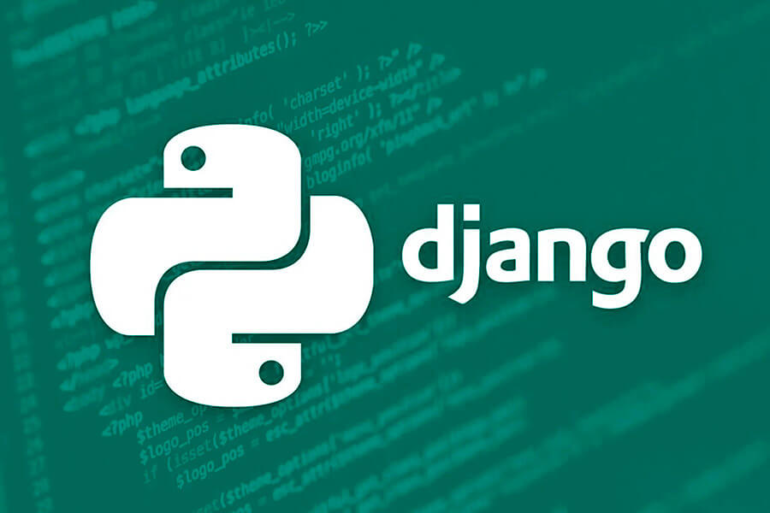
- Django là một framework phát triển web mạnh mẽ được xây dựng bằng Python. Framework này được thiết kế theo mô hình MTV (Model – Template – View) giúp việc tổ chức mã nguồn rõ ràng và dễ quản lý.
- Django cung cấp nhiều chức năng sẵn có như:
Hệ thống xác thực người dùng
Quản lý cơ sở dữ liệu thông qua ORM
Hệ thống quản trị (Admin Panel)
Bảo mật ứng dụng web
- Ngoài ra, Django còn giúp lập trình viên phát triển ứng dụng nhanh chóng nhờ việc cung cấp nhiều công cụ có sẵn, giúp giảm thời gian lập trình và tăng hiệu quả phát triển hệ thống.
Flask
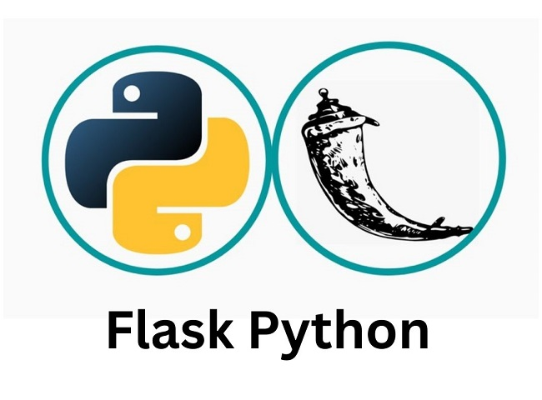
- Flask là một framework phát triển web nhẹ (lightweight framework) được xây dựng bằng Python. Khác với Django, Flask cung cấp những chức năng cơ bản nhất để xây dựng ứng dụng web và cho phép lập trình viên tự do lựa chọn các thư viện bổ sung khi cần thiết.
- Flask có các đặc điểm nổi bật như:
Cấu trúc đơn giản và dễ sử dụng
Linh hoạt trong việc phát triển ứng dụng
Dễ tích hợp với nhiều thư viện Python khác
- Nhờ tính đơn giản và linh hoạt, Flask thường được sử dụng trong các dự án nhỏ hoặc các ứng dụng web cần phát triển nhanh.
=> Trong đề tài này, framework Django/Flask được sử dụng để xây dựng hệ thống website bán cây cảnh mini, giúp quản lý sản phẩm, người dùng và đơn hàng một cách hiệu quả.
1.2 Khung Django
1.2.1 Giới thiệu Django
- Django là một framework phát triển web mã nguồn mở được viết bằng ngôn ngữ lập trình Python. Django được thiết kế nhằm giúp lập trình viên xây dựng các ứng dụng web nhanh chóng, an toàn và dễ bảo trì. Framework này cung cấp nhiều công cụ và thư viện có sẵn giúp giảm thời gian phát triển phần mềm.
- Django hoạt động theo mô hình MTV (Model – Template – View), giúp tách biệt rõ ràng giữa phần xử lý dữ liệu, logic chương trình và giao diện người dùng. Nhờ vậy, việc phát triển và bảo trì hệ thống trở nên dễ dàng hơn.
- Một trong những ưu điểm lớn của Django là cung cấp sẵn hệ thống quản trị (Admin Panel) mạnh mẽ, cho phép quản lý dữ liệu trực tiếp thông qua giao diện web mà không cần xây dựng từ đầu.
- Ngoài ra, Django còn hỗ trợ nhiều tính năng quan trọng như:
Quản lý cơ sở dữ liệu thông qua ORM
Hệ thống xác thực và phân quyền người dùng
Bảo mật chống các cuộc tấn công phổ biến như SQL Injection và CSRF
Hệ thống routing và xử lý request hiệu quả
- Nhờ những tính năng mạnh mẽ này, Django được sử dụng rộng rãi trong nhiều dự án web lớn trên thế giới.
Ưu điểm của Django
- Django có nhiều ưu điểm nổi bật trong phát triển ứng dụng web:
- Phát triển nhanh: Django cung cấp nhiều chức năng có sẵn giúp giảm thời gian lập trình.
- Bảo mật cao: Django tích hợp nhiều cơ chế bảo mật giúp bảo vệ hệ thống khỏi các lỗ hổng phổ biến.
- Quản lý cơ sở dữ liệu dễ dàng: Django sử dụng ORM giúp thao tác với cơ sở dữ liệu bằng Python mà không cần viết nhiều câu lệnh SQL.
- Dễ bảo trì: Mô hình MTV giúp tổ chức mã nguồn rõ ràng và dễ quản lý.
- Cộng đồng lớn: Django có cộng đồng phát triển mạnh mẽ và nhiều tài liệu hỗ trợ.
Lý do chọn Django cho đề tài
Trong đề tài Xây dựng website bán cây cảnh mini, Django được lựa chọn vì các lý do sau:
Hỗ trợ xây dựng website nhanh chóng
Tích hợp sẵn hệ thống quản lý người dùng
Dễ dàng kết nối với cơ sở dữ liệu
Phù hợp với các hệ thống web quản lý sản phẩm và đơn hàng
=> Nhờ những ưu điểm trên, Django là lựa chọn phù hợp để phát triển hệ thống website bán cây cảnh mini trong đề tài này.
1.2.2 Các tính năng của Framework Django
- Django cung cấp nhiều tính năng mạnh mẽ giúp lập trình viên phát triển ứng dụng web nhanh chóng và hiệu quả. Dưới đây là một số tính năng chính của Django:
Ý đồ về thiết kế dữ liệu
Django cung cấp hệ thống ORM (Object – Relational Mapping) giúp lập trình viên làm việc với cơ sở dữ liệu thông qua các đối tượng trong Python mà không cần viết nhiều câu lệnh SQL. Nhờ đó việc xây dựng, quản lý và thao tác dữ liệu trở nên đơn giản và dễ dàng hơn.
Xử lý URL
Django sử dụng hệ thống URL Routing giúp ánh xạ các địa chỉ URL tới các hàm xử lý tương ứng trong chương trình. Điều này giúp tổ chức cấu trúc website rõ ràng và thuận tiện cho việc quản lý các chức năng của hệ thống.
Xử lý biểu mẫu
Django cung cấp công cụ Forms giúp tạo và xử lý các biểu mẫu dữ liệu từ người dùng. Hệ thống này hỗ trợ kiểm tra dữ liệu đầu vào, đảm bảo dữ liệu hợp lệ trước khi lưu vào cơ sở dữ liệu.
Hỗ trợ giao diện người dùng
Django hỗ trợ hệ thống Template Engine, giúp tạo giao diện web bằng cách kết hợp giữa HTML, CSS và các dữ liệu từ phía server. Điều này giúp tách biệt phần giao diện và phần xử lý logic của chương trình.
Bảo mật
Django được tích hợp nhiều cơ chế bảo mật như chống SQL Injection, Cross-Site Scripting (XSS) và Cross-Site Request Forgery (CSRF). Các tính năng này giúp bảo vệ hệ thống khỏi những cuộc tấn công phổ biến trên web.
Hệ thống quản trị
Django cung cấp Admin Site, cho phép quản lý dữ liệu của hệ thống thông qua giao diện quản trị. Người quản trị có thể dễ dàng thêm, sửa, xóa dữ liệu mà không cần can thiệp trực tiếp vào cơ sở dữ liệu.

1.2.3. Ứng dụng của Framework Django
Django cung cấp nhiều tính năng mạnh mẽ giúp xây dựng các ứng dụng web nhanh chóng và hiệu quả. Framework này thường được sử dụng trong nhiều loại hệ thống web khác nhau.
- Trang web thương mại điện tử: Django cung cấp các công cụ cần thiết để xây dựng các website bán hàng trực tuyến, bao gồm quản lý sản phẩm, giỏ hàng, thanh toán và quản lý đơn hàng.
- Mạng xã hội: Django có thể được sử dụng để xây dựng các hệ thống mạng xã hội với các chức năng như quản lý người dùng, đăng bài viết, tương tác và nhắn tin.
- Hệ thống quản lý nội dung (CMS): Django cung cấp các công cụ giúp xây dựng hệ thống quản lý nội dung cho phép quản trị viên dễ dàng quản lý bài viết, hình ảnh và các nội dung trên website.
- Ứng dụng phân tích dữ liệu: Django có thể được sử dụng để xây dựng các hệ thống phân tích và hiển thị dữ liệu thông qua các biểu đồ và báo cáo trực quan.
- Trang web học trực tuyến: Django hỗ trợ xây dựng các hệ thống học trực tuyến với các chức năng như quản lý khóa học, bài giảng và người học.
Nhờ những tính năng mạnh mẽ và linh hoạt, Django được sử dụng rộng rãi trong việc phát triển các ứng dụng web hiện đại.
1.2.4. Mô-đun phổ biến của Framework Django
Django có nhiều mô-đun mạnh mẽ hỗ trợ quá trình phát triển ứng dụng web. Một số mô-đun quan trọng của Django bao gồm:
- django-admin: Là công cụ dòng lệnh giúp quản lý dự án Django như tạo project, tạo ứng dụng và thực hiện các thao tác quản lý khác.
- django.urls: Cung cấp hệ thống định tuyến URL, cho phép ánh xạ các địa chỉ URL đến các hàm xử lý trong chương trình.
- django.forms: Hỗ trợ tạo và xử lý các biểu mẫu dữ liệu từ người dùng, đồng thời giúp kiểm tra tính hợp lệ của dữ liệu trước khi lưu vào cơ sở dữ liệu.
- django.template: Là hệ thống template giúp tạo giao diện web bằng cách kết hợp HTML với dữ liệu từ phía máy chủ.
- django.db: Cung cấp các công cụ để làm việc với cơ sở dữ liệu thông qua ORM của Django.
Các mô-đun này giúp lập trình viên xây dựng ứng dụng web nhanh chóng, dễ quản lý và dễ mở rộng.
1.3. Cơ sở dữ liệu
1.3.1. Cơ sở quản trị hệ thống SQLite
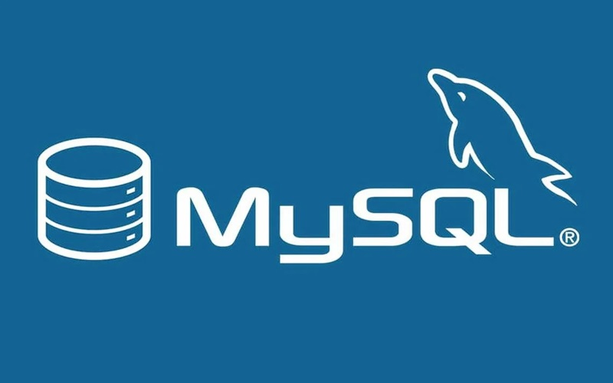

Khái niệm
- SQLite là một hệ quản trị cơ sở dữ liệu quan hệ (Relational Database Management System – RDBMS) có kích thước nhỏ gọn và được tích hợp trực tiếp trong ứng dụng. Không giống như các hệ quản trị cơ sở dữ liệu khác, SQLite không cần cài đặt máy chủ riêng mà toàn bộ dữ liệu được lưu trữ trong một file duy nhất.
- SQLite thường được sử dụng trong các ứng dụng nhỏ, ứng dụng di động hoặc trong giai đoạn phát triển và thử nghiệm hệ thống web.
Ưu điểm
- Không cần cài đặt phức tạp: SQLite không yêu cầu cài đặt hay cấu hình máy chủ riêng.
- Dễ dàng sử dụng: Dữ liệu được lưu trong một file duy nhất giúp việc sao chép và quản lý trở nên đơn giản.
- Hiệu suất tốt với hệ thống nhỏ: SQLite hoạt động hiệu quả với các hệ thống có lượng dữ liệu vừa và nhỏ.
Tương thích tốt với Python và Django: SQLite được tích hợp sẵn trong Django nên việc sử dụng và kết nối cơ sở dữ liệu trở nên thuận tiện.
Lý do lựa chọn SQLite cho đề tài
Trong đề tài này, SQLite được lựa chọn làm cơ sở dữ liệu vì hệ thống website đang được xây dựng ở mức thử nghiệm và có quy mô nhỏ. SQLite giúp đơn giản hóa quá trình phát triển, không cần cài đặt hệ quản trị cơ sở dữ liệu phức tạp.
Ngoài ra, khi hệ thống phát triển lớn hơn, có thể dễ dàng chuyển sang các hệ quản trị cơ sở dữ liệu khác như MySQL hoặc PostgreSQL.
1.3.2 MySQL base data
2.3.2.1 Khám phá cơ sở dữ liệu
Cơ sở dữ liệu là nơi lưu trữ toàn bộ thông tin của hệ thống. Trong hệ thống website, cơ sở dữ liệu được sử dụng để lưu trữ các thông tin như người dùng, sản phẩm, đơn hàng và các dữ liệu liên quan khác.
MySQL là một hệ quản trị cơ sở dữ liệu phổ biến được sử dụng rộng rãi trong các hệ thống web. MySQL hỗ trợ lưu trữ dữ liệu với hiệu suất cao, đảm bảo tính ổn định và khả năng mở rộng của hệ thống.
Thông qua cơ sở dữ liệu, hệ thống có thể dễ dàng quản lý và truy xuất dữ liệu phục vụ cho các chức năng của website.
2.3.2.2 Vai trò của MySQL trong hệ thống
Trong hệ thống website bán cây cảnh mini, MySQL đóng vai trò quan trọng trong việc lưu trữ và quản lý dữ liệu. Một số vai trò chính của MySQL trong hệ thống bao gồm:
Lưu trữ thông tin người dùng: bao gồm tài khoản, mật khẩu và thông tin cá nhân.
Lưu trữ dữ liệu sản phẩm: thông tin về cây cảnh, giá bán, mô tả và hình ảnh sản phẩm.
Quản lý đơn hàng: lưu trữ thông tin đơn hàng, trạng thái đơn hàng và lịch sử giao dịch.
Hỗ trợ truy vấn và xử lý dữ liệu: giúp hệ thống truy xuất dữ liệu nhanh chóng và chính xác.
Nhờ việc sử dụng MySQL, hệ thống có thể quản lý dữ liệu một cách hiệu quả, đảm bảo tính ổn định và an toàn cho website.
1.3.2.3 Kết nối MySQL với Flask thông qua Flask-SQLAlchemy
- Flask-SQLAlchemy là một thư viện hỗ trợ kết nối giữa ứng dụng Flask và cơ sở dữ liệu MySQL thông qua kỹ thuật ORM (Object Relational Mapping). Thư viện này cho phép lập trình viên thao tác với cơ sở dữ liệu bằng ngôn ngữ Python thay vì phải viết trực tiếp các câu lệnh SQL phức tạp.
- Việc sử dụng Flask-SQLAlchemy mang lại nhiều lợi ích trong quá trình phát triển ứng dụng web như:
Giảm thiểu việc viết câu lệnh SQL: Lập trình viên có thể thao tác với cơ sở dữ liệu thông qua các đối tượng Python.
Tăng tính bảo mật: Giảm nguy cơ xảy ra các lỗi liên quan đến truy vấn SQL.
Quản lý dữ liệu hiệu quả: Giúp việc truy xuất, thêm, sửa và xóa dữ liệu trở nên đơn giản hơn.
Dễ bảo trì và mở rộng hệ thống: Mã nguồn trở nên rõ ràng và dễ quản lý hơn.
Nhờ sử dụng Flask-SQLAlchemy, hệ thống có thể kết nối và làm việc với cơ sở dữ liệu MySQL một cách thuận tiện và hiệu quả.
1.4 Front-end Công nghệ (Giao diện người dùng)
Front-end là phần giao diện của website mà người dùng có thể trực tiếp nhìn thấy và tương tác. Phần này đóng vai trò quan trọng trong việc tạo trải nghiệm người dùng thân thiện và dễ sử dụng.
Trong hệ thống website, Front-end được xây dựng bằng các công nghệ cơ bản của web như HTML, CSS và JavaScript. Các công nghệ này giúp tạo nên giao diện trực quan, dễ sử dụng và phù hợp với nhiều loại thiết bị khác nhau.
1.4.1 HTML và CSS
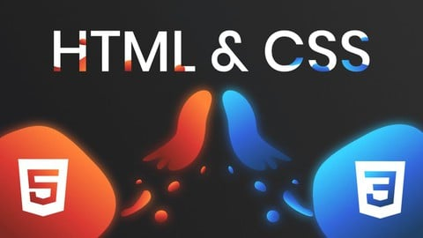
- HTML (HyperText Markup Language) là ngôn ngữ đánh dấu được sử dụng để xây dựng cấu trúc của trang web. HTML giúp tạo ra các thành phần như tiêu đề, đoạn văn, hình ảnh, bảng và các liên kết trên trang web.
- CSS (Cascading Style Sheets) là ngôn ngữ dùng để thiết kế và định dạng giao diện cho trang web. CSS giúp điều chỉnh màu sắc, kích thước, bố cục và phong cách hiển thị của các thành phần HTML.
- Khi kết hợp HTML và CSS, lập trình viên có thể xây dựng giao diện website đẹp mắt, dễ sử dụng và phù hợp với nhiều kích thước màn hình khác nhau.
Ưu điểm của HTML
- HTML là ngôn ngữ đánh dấu cơ bản và được sử dụng rộng rãi trong việc xây dựng các trang web. Một số ưu điểm của HTML bao gồm:
- Dễ học và dễ sử dụng: HTML có cú pháp đơn giản, dễ hiểu nên người mới học lập trình web có thể tiếp cận nhanh chóng.
- Tương thích với nhiều trình duyệt: HTML có thể chạy trên hầu hết các trình duyệt web như Chrome, Firefox, Edge và Cốc Cốc.
- Miễn phí và mã nguồn mở: HTML là tiêu chuẩn mở nên lập trình viên có thể sử dụng miễn phí để phát triển các website.
- Dễ dàng tích hợp với các công nghệ khác: HTML có thể kết hợp với CSS, JavaScript và các ngôn ngữ lập trình phía máy chủ như PHP, Python hoặc Java để xây dựng các website hoàn chỉnh.
Hoạt động của HTML
- HTML được quy định và phát triển bởi W3C (World Wide Web Consortium). Khi một trang web được xây dựng bằng HTML, trình duyệt web sẽ đọc các thẻ HTML và hiển thị nội dung tương ứng trên màn hình.
- HTML giúp tạo cấu trúc cơ bản của trang web như tiêu đề, đoạn văn, hình ảnh, liên kết và bảng dữ liệu. Nhờ đó người dùng có thể dễ dàng truy cập và tương tác với nội dung trên website.
Nhược điểm của HTML
- Bên cạnh những ưu điểm, HTML cũng có một số hạn chế như:
HTML chỉ tạo cấu trúc cho trang web và không thể xử lý các chức năng phức tạp.
HTML không hỗ trợ lập trình logic hay xử lý dữ liệu.
Để xây dựng các website động, HTML cần kết hợp với các ngôn ngữ khác như JavaScript hoặc các ngôn ngữ lập trình phía máy chủ.
CSS (Cascading Style Sheets)
- CSS là ngôn ngữ dùng để thiết kế và định dạng giao diện cho trang web. CSS cho phép lập trình viên điều chỉnh màu sắc, kích thước, bố cục và phong cách hiển thị của các thành phần trên trang web. Nhờ CSS, giao diện website trở nên đẹp mắt và dễ sử dụng hơn.
- CSS hoạt động bằng cách tách phần giao diện hiển thị khỏi phần cấu trúc nội dung của HTML. Điều này giúp việc thiết kế và chỉnh sửa giao diện trở nên dễ dàng và linh hoạt hơn.
Ưu điểm của CSS
CSS mang lại nhiều lợi ích trong quá trình phát triển website, bao gồm:
Tăng tính thẩm mỹ cho trang web: CSS giúp thiết kế giao diện đẹp hơn thông qua việc thay đổi màu sắc, font chữ, bố cục và hiệu ứng hiển thị.
Dễ dàng quản lý và chỉnh sửa: Chỉ cần thay đổi trong file CSS, toàn bộ giao diện của website có thể được cập nhật mà không cần sửa từng trang HTML.
Tăng tốc độ tải trang: CSS giúp giảm dung lượng mã HTML và tối ưu việc hiển thị của trang web trên trình duyệt.
Tương thích với nhiều thiết bị: CSS hỗ trợ thiết kế giao diện phù hợp với nhiều kích thước màn hình khác nhau như máy tính, máy tính bảng và điện thoại.
Nhược điểm của CSS
- Bên cạnh các ưu điểm, CSS cũng có một số hạn chế:
- Hiển thị khác nhau trên các trình duyệt: Một số trình duyệt có thể hiển thị CSS khác nhau, dẫn đến giao diện trang web không đồng nhất.
- Khó khăn trong việc gỡ lỗi: Khi website có nhiều file CSS, việc tìm lỗi và sửa lỗi có thể trở nên phức tạp.
- Cần kết hợp với HTML: CSS chỉ dùng để thiết kế giao diện nên cần phải kết hợp với HTML để xây dựng trang web hoàn chỉnh.
1.4.2 Ngôn ngữ JavaScript
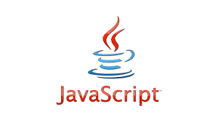
- JavaScript (JS) là một ngôn ngữ lập trình phổ biến được sử dụng để phát triển các ứng dụng web. JavaScript cho phép tạo ra các trang web có tính tương tác cao như xử lý sự kiện, cập nhật nội dung trang web mà không cần tải lại trang và giao tiếp với máy chủ.
- JavaScript thường được sử dụng kết hợp với HTML và CSS để xây dựng giao diện và chức năng cho website. Trong khi HTML tạo cấu trúc trang web và CSS thiết kế giao diện, JavaScript giúp trang web trở nên sinh động và tương tác hơn.
- Ngày nay JavaScript được sử dụng rộng rãi trong phát triển web và có thể chạy trên hầu hết các trình duyệt phổ biến như Chrome, Firefox, Edge và Cốc Cốc.
Ưu điểm của JavaScript
JavaScript có nhiều ưu điểm giúp nó trở thành một trong những ngôn ngữ lập trình web phổ biến nhất hiện nay:
Tăng tính tương tác cho website: JavaScript giúp trang web có thể phản hồi nhanh với các thao tác của người dùng như nhấn nút, nhập dữ liệu hoặc di chuyển chuột.
Tốc độ xử lý nhanh: JavaScript được thực thi trực tiếp trên trình duyệt nên giúp giảm tải cho máy chủ và tăng tốc độ xử lý.
Tương thích với nhiều trình duyệt: JavaScript có thể chạy trên hầu hết các trình duyệt web hiện nay.
Cộng đồng phát triển lớn: JavaScript có cộng đồng lập trình viên đông đảo và nhiều thư viện hỗ trợ giúp việc phát triển ứng dụng web trở nên dễ dàng hơn.
Dễ dàng tích hợp với các công nghệ khác: JavaScript có thể kết hợp với nhiều framework và thư viện như React, Angular hoặc Vue để phát triển các ứng dụng web hiện đại.
Nhược điểm của JavaScript
Bên cạnh những ưu điểm, JavaScript cũng tồn tại một số hạn chế:
Phụ thuộc vào trình duyệt: Nếu trình duyệt tắt JavaScript thì nhiều chức năng của website sẽ không hoạt động.
Vấn đề bảo mật: Vì JavaScript chạy trên trình duyệt nên có thể bị khai thác nếu mã nguồn không được bảo vệ tốt.
Khó quản lý trong các dự án lớn: Khi dự án có quy mô lớn, việc quản lý mã nguồn JavaScript có thể trở nên phức tạp nếu không có cấu trúc tốt.
1.4.3 Khung HTML (HTMX)

- HTMX là một thư viện JavaScript nhẹ cho phép mở rộng khả năng của HTML bằng cách sử dụng các thuộc tính đặc biệt. HTMX giúp các trang web có thể tương tác với máy chủ mà không cần tải lại toàn bộ trang.
- Thư viện này cho phép gửi yêu cầu HTTP trực tiếp từ HTML thông qua các thuộc tính như hx-get, hx-post, hx-put, hx-delete. Nhờ đó, lập trình viên có thể xây dựng các ứng dụng web có tính tương tác cao mà không cần viết quá nhiều mã JavaScript.
- HTMX thường được sử dụng để xây dựng các ứng dụng web hiện đại với giao diện linh hoạt, đồng thời giúp giảm độ phức tạp của mã nguồn phía client.
Khái niệm HTMX
- HTMX là một thư viện giúp mở rộng khả năng của HTML bằng cách bổ sung các thuộc tính mới để xử lý các yêu cầu HTTP và cập nhật nội dung trang web một cách linh hoạt.
- Thay vì phải viết nhiều mã JavaScript để gửi yêu cầu đến máy chủ và xử lý dữ liệu trả về, HTMX cho phép thực hiện các thao tác đó trực tiếp trong HTML. Điều này giúp mã nguồn trở nên đơn giản và dễ bảo trì hơn.
- HTMX cũng hỗ trợ cập nhật một phần nội dung của trang web mà không cần tải lại toàn bộ trang, giúp cải thiện trải nghiệm người dùng.
Ưu điểm của HTMX
HTMX mang lại nhiều lợi ích trong việc phát triển ứng dụng web:
Đơn giản và dễ sử dụng: HTMX cho phép thực hiện các thao tác AJAX trực tiếp trong HTML mà không cần viết nhiều mã JavaScript.
Giảm độ phức tạp của mã nguồn: Việc xử lý tương tác giữa client và server trở nên đơn giản hơn.
Tăng hiệu suất trang web: Chỉ cập nhật những phần cần thiết của trang web thay vì tải lại toàn bộ trang.
Dễ dàng tích hợp với các framework backend: HTMX có thể kết hợp tốt với các framework như Django, Flask hoặc các hệ thống backend khác.

1.5 Môi trường và công cụ phát triển
Trong quá trình phát triển hệ thống website, việc sử dụng môi trường và các công cụ hỗ trợ lập trình là rất quan trọng. Các công cụ này giúp lập trình viên xây dựng, kiểm thử và quản lý mã nguồn một cách hiệu quả hơn.
Đối với đề tài xây dựng website bằng Python, nhóm sử dụng một số công cụ và môi trường phát triển như Python, môi trường ảo (venv), Visual Studio Code và hệ quản trị cơ sở dữ liệu. Những công cụ này giúp quá trình phát triển hệ thống trở nên thuận tiện và dễ quản lý hơn.
1.5.1 Môi trường ảo (venv)
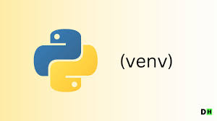
Môi trường ảo (Virtual Environment – venv) là một công cụ trong Python giúp tạo ra một môi trường làm việc riêng biệt cho từng dự án. Nhờ sử dụng môi trường ảo, các thư viện và gói phần mềm của dự án được cài đặt độc lập, không ảnh hưởng đến các dự án khác trên cùng một máy tính.
Việc sử dụng môi trường ảo giúp quản lý các thư viện Python dễ dàng hơn và tránh xảy ra xung đột giữa các phiên bản thư viện.
1.5.1.1 Khái niệm môi trường ảo (venv)
Môi trường ảo là một thư mục chứa bản sao của trình thông dịch Python cùng với các thư viện cần thiết cho dự án. Mỗi dự án có thể sử dụng một môi trường ảo riêng biệt.
Định nghĩa
Môi trường ảo là một môi trường Python độc lập được tạo ra nhằm phục vụ cho một dự án cụ thể. Nó giúp lập trình viên quản lý các thư viện và phiên bản phần mềm một cách hiệu quả.
Mục đích
Tách biệt các thư viện giữa các dự án khác nhau.
Tránh xung đột giữa các phiên bản thư viện.
Dễ dàng quản lý và triển khai dự án.
Công cụ
Công cụ phổ biến để tạo môi trường ảo trong Python là venv, được tích hợp sẵn trong Python từ phiên bản 3.3 trở lên. Ngoài ra còn có một số công cụ khác như virtualenv hoặc conda.
1.5.1.2 Ưu điểm của môi trường ảo
Việc sử dụng môi trường ảo mang lại nhiều lợi ích trong quá trình phát triển ứng dụng:
Quản lý thư viện hiệu quả: Mỗi dự án có thể sử dụng các thư viện và phiên bản khác nhau mà không ảnh hưởng đến nhau.
Tránh xung đột phần mềm: Giúp hạn chế các lỗi phát sinh do sự khác biệt giữa các phiên bản thư viện.
Dễ dàng triển khai dự án: Khi chia sẻ dự án cho người khác, chỉ cần cài đặt lại các thư viện trong môi trường ảo là có thể chạy được hệ thống.

1.5.2 IDE

IDE (Integrated Development Environment) là môi trường phát triển tích hợp được sử dụng để hỗ trợ lập trình viên trong quá trình phát triển phần mềm. IDE cung cấp nhiều công cụ cần thiết như trình soạn thảo mã nguồn, trình biên dịch, trình gỡ lỗi và các tiện ích hỗ trợ khác.
Việc sử dụng IDE giúp quá trình viết mã, kiểm tra lỗi và chạy chương trình trở nên nhanh chóng và thuận tiện hơn. Một số IDE phổ biến hiện nay trong phát triển web như Visual Studio Code, IntelliJ IDEA, WebStorm…
IDE thường bao gồm các thành phần chính như:
- Trình soạn thảo mã nguồn (Code Editor): hỗ trợ viết và chỉnh sửa mã nguồn với các tính năng như tô màu cú pháp, gợi ý mã và tự động hoàn thành.
- Trình biên dịch hoặc thông dịch: giúp chuyển đổi mã nguồn thành chương trình có thể thực thi.
- Công cụ gỡ lỗi (Debugger): giúp phát hiện và sửa lỗi trong quá trình phát triển phần mềm.
- Các tiện ích hỗ trợ khác: như quản lý dự án, kiểm tra cú pháp và tích hợp với các hệ thống quản lý mã nguồn.
Ưu điểm của IDE
- Tăng năng suất: IDE hỗ trợ tự động hoàn thành mã, gợi ý cú pháp và kiểm tra lỗi, giúp lập trình viên viết mã nhanh hơn.
- Phát hiện và sửa lỗi: IDE cung cấp các công cụ hỗ trợ tìm và sửa lỗi trong quá trình lập trình.
- Quản lý dự án hiệu quả: Cho phép quản lý nhiều tệp tin và thư mục trong cùng một dự án.
- Tích hợp nhiều công cụ: IDE có thể tích hợp các công cụ như hệ thống quản lý phiên bản (Git), trình kiểm thử và các plugin mở rộng.
- Dễ sử dụng: Giao diện trực quan giúp người dùng dễ dàng thao tác và quản lý mã nguồn.
Nhược điểm của IDE
- Tốn tài nguyên hệ thống: Một số IDE yêu cầu cấu hình máy tính tương đối cao.
- Phụ thuộc vào IDE: Khi đã quen sử dụng một IDE cụ thể, việc chuyển sang IDE khác có thể gây khó khăn.
- Cài đặt và cấu hình ban đầu: Một số IDE cần thời gian để cài đặt và thiết lập môi trường phát triển.
1.5.3 Git và GitHub
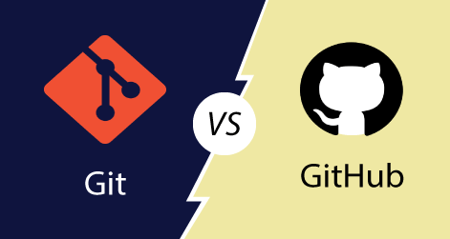
- Git là một hệ thống quản lý phiên bản phân tán (Distributed Version Control System – DVCS) được sử dụng phổ biến trong quá trình phát triển phần mềm. Git cho phép lập trình viên theo dõi sự thay đổi của mã nguồn, quản lý các phiên bản khác nhau của dự án và hỗ trợ làm việc nhóm hiệu quả.
- Git được phát triển nhằm giúp các lập trình viên quản lý mã nguồn một cách dễ dàng, đặc biệt trong các dự án có nhiều người cùng tham gia phát triển. Nhờ Git, người dùng có thể lưu lại lịch sử thay đổi của mã nguồn, quay lại các phiên bản trước đó và kết hợp mã nguồn từ nhiều người khác nhau.
Git có những đặc điểm sau:
Quản lý phiên bản hiệu quả: Git cho phép theo dõi và lưu trữ lịch sử thay đổi của mã nguồn trong quá trình phát triển phần mềm.
Hỗ trợ làm việc nhóm: Nhiều lập trình viên có thể cùng làm việc trên một dự án và dễ dàng hợp nhất các thay đổi vào cùng một hệ thống.
Theo dõi và phục hồi phiên bản: Git giúp người dùng có thể quay lại các phiên bản trước đó khi cần thiết.
Hỗ trợ đa nền tảng: Git có thể hoạt động trên nhiều hệ điều hành khác nhau như Linux, Windows và macOS.
GitHub là một nền tảng lưu trữ mã nguồn trực tuyến sử dụng hệ thống Git. GitHub cho phép người dùng lưu trữ, quản lý và chia sẻ mã nguồn của dự án trên internet. Ngoài ra, GitHub còn hỗ trợ làm việc nhóm thông qua các tính năng như quản lý phiên bản, theo dõi thay đổi và cộng tác giữa nhiều lập trình viên.
Nhờ sử dụng Git và GitHub, quá trình quản lý mã nguồn trở nên hiệu quả hơn, giúp các lập trình viên dễ dàng phát triển và duy trì các dự án phần mềm.
1.6 Quy trình dịch vụ thương mại điện tử
1.6.1 Tổng quan quy trình thương mại điện tử
- Thương mại điện tử là hình thức mua bán hàng hóa hoặc dịch vụ thông qua internet. Trong mô hình này, các giao dịch được thực hiện trực tuyến giữa người bán và người mua thông qua website hoặc các nền tảng thương mại điện tử.
- Quy trình thương mại điện tử giúp doanh nghiệp tiếp cận khách hàng nhanh chóng, mở rộng thị trường và nâng cao hiệu quả kinh doanh. Đồng thời, khách hàng có thể dễ dàng tìm kiếm sản phẩm, so sánh giá cả và thực hiện giao dịch một cách thuận tiện.
- Trong một hệ thống thương mại điện tử, quy trình mua bán thường bao gồm các bước cơ bản như: tìm kiếm sản phẩm, lựa chọn sản phẩm, đặt hàng, thanh toán và nhận hàng. Các bước này giúp đảm bảo quá trình mua bán diễn ra rõ ràng và hiệu quả.
1.6.2 Quy trình mua hàng
Quy trình mua hàng trực tuyến trên website thương mại điện tử thường diễn ra theo các bước sau:
1. Khách hàng truy cập vào trang web:
Người dùng truy cập vào website để tìm kiếm và xem các sản phẩm được cung cấp.
2. Chọn sản phẩm:
Khách hàng lựa chọn sản phẩm mong muốn và thêm sản phẩm vào giỏ hàng.
3. Điền thông tin đặt hàng:
Khách hàng nhập các thông tin cần thiết như họ tên, địa chỉ, số điện thoại và email để tiến hành đặt hàng.
4. Thanh toán đơn hàng:
Khách hàng có thể lựa chọn phương thức thanh toán phù hợp như thanh toán khi nhận hàng (COD) hoặc thanh toán trực tuyến.
5. Xác nhận đơn hàng:
Hệ thống sẽ gửi thông báo xác nhận đơn hàng cho khách hàng sau khi quá trình đặt hàng hoàn tất.
6. Vận chuyển và giao hàng:
Đơn hàng sẽ được xử lý và vận chuyển đến địa chỉ mà khách hàng đã cung cấp.
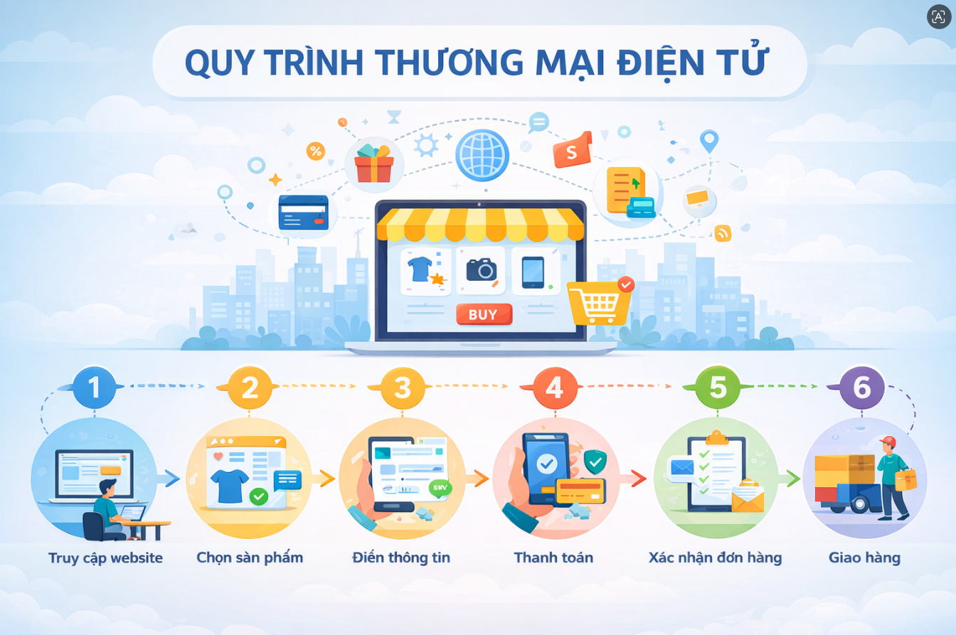
1.6.3 Quy trình bán hàng
1. Quản lý sản phẩm vật phẩm: Hệ thống cho phép quản trị viên thêm mới, cập nhật, sửa đổi, xóa sản phẩm vật phẩm; thiết lập giá bán, khuyến mãi và số lượng tồn kho.
2. Trưng bày sản phẩm: Sản phẩm được hiển thị trên website để khách hàng có thể xem thông tin chi tiết như tên, giá, hình ảnh và mô tả sản phẩm.
3. Xử lý đơn đặt hàng: Hệ thống kiểm tra tình trạng hàng hóa, xác nhận đơn hàng và chuẩn bị sản phẩm để giao.
4. Phối hợp vận chuyển: Liên kết với đơn vị vận chuyển để đóng gói và gửi sản phẩm đến khách hàng.
5. Theo dõi trạng thái đơn hàng: Hệ thống cập nhật trạng thái đơn hàng như đang xử lý, đang giao và đã giao thành công.
6. Chăm sóc khách hàng: Tiếp nhận phản hồi, hỗ trợ đổi trả sản phẩm và giải quyết các vấn đề phát sinh.
7. Phân tích dữ liệu: Thống kê doanh thu, sản phẩm bán chạy và hành vi khách hàng để hỗ trợ việc đưa ra chiến lược kinh doanh.
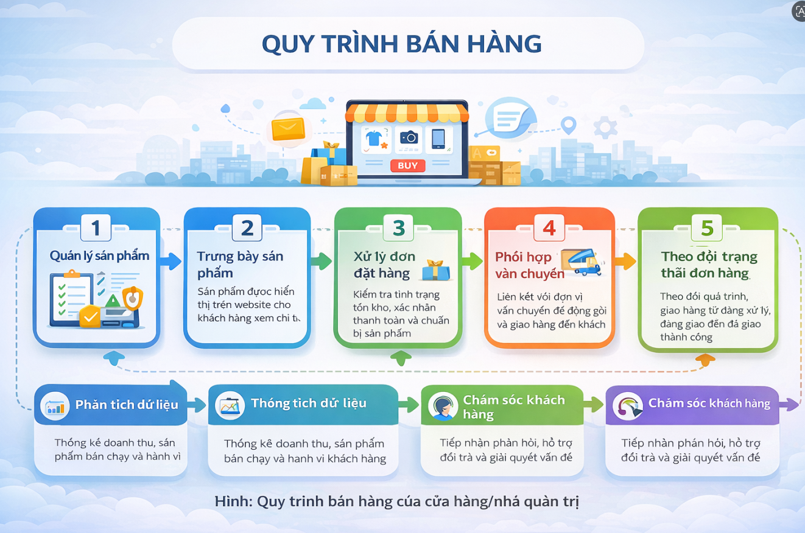

CHƯƠNG 2: PHÂN TÍCH HỆ THỐNG
2.1 hệ thống phân chia chức năng
1. Đăng ký
Tác nhân: Khách hàng
Mô tả: Cho phép khách hàng tạo tài khoản mới trên hệ thống bằng cách nhập các thông tin cá nhân như tên, email, mật khẩu.
Kết quả: Tài khoản mới được tạo và lưu vào hệ thống.
2. Đăng nhập
Tác nhân: Khách hàng
Mô tả: Người dùng đăng nhập vào hệ thống bằng tài khoản đã đăng ký để sử dụng các chức năng mua sắm.
Kết quả: Người dùng truy cập được vào hệ thống.
3. Thao tác hàng
Tác nhân: Khách hàng
Mô tả: Khách hàng thực hiện các thao tác liên quan đến sản phẩm như xem danh sách sản phẩm và lựa chọn sản phẩm.
Kết quả: Khách hàng có thể xem và lựa chọn sản phẩm mong muốn.
4. Đặt hàng
Tác nhân: Khách hàng
Mô tả: Khách hàng lựa chọn sản phẩm, thêm vào giỏ hàng và tiến hành đặt hàng.
Kết quả: Đơn hàng được tạo và lưu trong hệ thống.
5. Đánh giá dịch vụ/sản phẩm
Tác nhân: Khách hàng
Mô tả: Khách hàng có thể đánh giá hoặc nhận xét về sản phẩm sau khi mua.
Kết quả: Đánh giá được lưu vào hệ thống.
6. Xem chi tiết sản phẩm
Tác nhân: Khách hàng
Mô tả: Khách hàng xem thông tin chi tiết của sản phẩm như mô tả, giá và hình ảnh.
Kết quả: Thông tin chi tiết sản phẩm được hiển thị.
7. Tìm kiếm sản phẩm
Tác nhân: Khách hàng
Mô tả: Khách hàng sử dụng chức năng tìm kiếm để tìm sản phẩm mong muốn.
Kết quả: Danh sách sản phẩm phù hợp được hiển thị.
8. Đăng nhập quản trị viên
Tác nhân: Quản trị viên
Mô tả: Quản trị viên đăng nhập vào hệ thống quản trị để thực hiện các chức năng quản lý.
Kết quả: Quản trị viên truy cập được trang quản trị.
9. Quản lý đơn hàng
Tác nhân: Quản trị viên
Mô tả: Quản trị viên theo dõi, xác nhận và cập nhật trạng thái các đơn hàng của khách hàng.
Kết quả: Đơn hàng được xử lý và cập nhật trạng thái.
10. Quản lý khuyến mãi
Tác nhân: Quản trị viên
Mô tả: Quản trị viên tạo mới, chỉnh sửa hoặc xóa các chương trình khuyến mãi.
Kết quả: Thông tin khuyến mãi được cập nhật trong hệ thống.
11. Quản lý đánh giá
Tác nhân: Quản trị viên
Mô tả: Quản trị viên kiểm duyệt và quản lý các đánh giá của khách hàng.
Kết quả: Đánh giá được quản lý và hiển thị phù hợp.
12. Quản lý người dùng
Tác nhân: Quản trị viên
Mô tả: Quản trị viên quản lý thông tin tài khoản người dùng như thêm, sửa hoặc xóa.
Kết quả: Thông tin người dùng được cập nhật.
13. Quản lý sản phẩm và danh mục
Tác nhân: Quản trị viên
Mô tả: Quản trị viên thực hiện thêm, sửa, xóa sản phẩm và danh mục sản phẩm.
Kết quả: Danh sách sản phẩm và danh mục được cập nhật trong hệ thống.
2.2. Biểu đồ Use Case tổng quát của hệ thống
Biểu đồ Use Case tổng quát mô tả sự tương tác giữa các tác nhân và hệ thống. Trong hệ thống thương mại điện tử này có hai tác nhân chính là Admin và Khách Hàng.
Tác nhân Admin có các chức năng sau:
Đăng nhập: Cho phép quản trị viên truy cập vào hệ thống quản trị.
Quản lý sản phẩm: Thực hiện các thao tác thêm, sửa, xóa và cập nhật thông tin sản phẩm trong hệ thống.
Quản lý đơn hàng: Theo dõi và xử lý các đơn hàng của khách hàng.
Quản lý người dùng: Quản lý thông tin tài khoản của người dùng trong hệ thống.
Phân quyền vai trò: Thiết lập quyền truy cập cho các tài khoản quản trị.
Xem báo cáo thống kê: Theo dõi tình hình hoạt động của hệ thống thông qua các báo cáo và thống kê.
Tác nhân Khách Hàng có các chức năng sau:
Đăng ký: Khách hàng tạo tài khoản mới để sử dụng hệ thống.
Đăng xuất: Cho phép khách hàng đăng xuất khỏi hệ thống khi không sử dụng.
Tìm kiếm sản phẩm: Khách hàng tìm kiếm sản phẩm theo nhu cầu.
Xem chi tiết sản phẩm: Hiển thị thông tin chi tiết của sản phẩm như tên, giá, mô tả và hình ảnh.
Đặt hàng: Khách hàng thực hiện mua sản phẩm trên hệ thống.
Thao tác giỏ hàng: Khách hàng thêm, sửa hoặc xóa sản phẩm trong giỏ hàng trước khi đặt hàng.
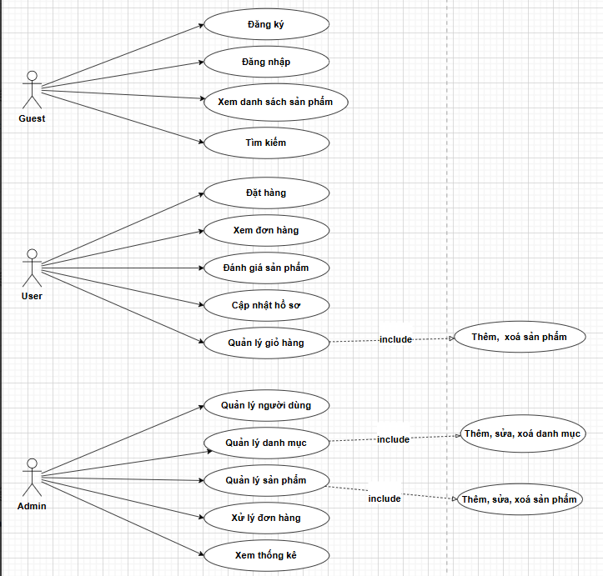
2.3. Đặc tả Use Case Client (Guest)
Biểu đồ Use Case Client (Guest) mô tả các chức năng mà khách truy cập hoặc khách hàng có thể thực hiện khi sử dụng hệ thống thương mại điện tử.
Hình 3.2: Other use cases (Khách)
Tác nhân
Khách (Guest)
Mô tả
Use Case này mô tả các chức năng mà khách hàng có thể thực hiện trên hệ thống như xem sản phẩm, tìm kiếm sản phẩm, đăng ký tài khoản, đăng nhập, quản lý giỏ hàng và thực hiện đặt hàng.
Các chức năng chính của khách hàng
Xem danh sách sản phẩm: Khách có thể xem toàn bộ sản phẩm được hiển thị trên website.
Tìm kiếm sản phẩm: Khách tìm kiếm sản phẩm theo tên hoặc từ khóa.
Đăng ký / Đăng nhập: Khách tạo tài khoản mới hoặc đăng nhập vào hệ thống để sử dụng các chức năng mua hàng.
Thông tin tài khoản: Khách xem và cập nhật thông tin cá nhân của mình.
Thêm vào giỏ hàng: Khách thêm sản phẩm muốn mua vào giỏ hàng.
Xem, sửa, xóa giỏ hàng: Khách có thể kiểm tra các sản phẩm trong giỏ hàng và chỉnh sửa nếu cần.
Đặt hàng: Khách xác nhận mua các sản phẩm trong giỏ hàng.
Tình trạng đơn hàng: Khách theo dõi trạng thái đơn hàng sau khi đặt.
Thanh toán: Khách thực hiện thanh toán cho đơn hàng đã đặt.
2.3.1 Usecase: Xem danh sách sản phẩm
Tác nhân: Khách (Guest)
Mô tả:
Khách truy cập website có thể xem danh sách các sản phẩm được đăng bán trên hệ thống mà không cần đăng nhập.
Dòng sự kiện chính
Khách truy cập vào trang web.
Hệ thống hiển thị danh sách sản phẩm.
Thông tin hiển thị gồm:
Hình ảnh sản phẩm
Tên sản phẩm
Giá sản phẩm
Mô tả ngắn
Khách có thể chọn một sản phẩm để xem chi tiết.
Dòng sự kiện phụ
Sự kiện 1:
Nếu hệ thống không có sản phẩm nào → hiển thị thông báo
“Hiện chưa có sản phẩm”.
Yêu cầu đặc biệt
Danh sách sản phẩm phải tải nhanh.
Có thể phân trang nếu số lượng sản phẩm lớn.
Trạng thái sau khi thực hiện
Khách có thể tiếp tục:
xem chi tiết sản phẩm
tìm kiếm sản phẩm
đăng ký / đăng nhập
2.3.2 Usecase: Tìm kiếm sản phẩm
Tác nhân: Khách hàng
Mô tả:
Cho phép người dùng tìm kiếm sản phẩm theo tên hoặc từ khóa.
Dòng sự kiện chính
Khách nhập từ khóa vào ô tìm kiếm.
Nhấn nút tìm kiếm.
Hệ thống kiểm tra từ khóa.
Hệ thống hiển thị danh sách sản phẩm phù hợp.
Dòng sự kiện phụ
Sự kiện 1:
Nếu không tìm thấy sản phẩm → hệ thống hiển thị
“Không tìm thấy sản phẩm phù hợp”.
Trạng thái sau khi thực hiện
Khách có thể:
xem chi tiết sản phẩm
thêm sản phẩm vào giỏ hàng
2.3.3 Usecase: Thông tin tài khoản
Tác nhân: Khách hàng
Mô tả:
Khách hàng sau khi đăng nhập có thể xem và cập nhật thông tin cá nhân của mình.
Dòng sự kiện chính
Khách đăng nhập vào hệ thống.
Chọn mục Thông tin tài khoản.
Hệ thống hiển thị thông tin:
Tên khách hàng
Email
Số điện thoại
Địa chỉ
Khách chỉnh sửa thông tin nếu cần.
Nhấn Lưu.
Hệ thống cập nhật thông tin.
Dòng sự kiện phụ
Nếu thông tin nhập không hợp lệ → hệ thống hiển thị thông báo lỗi.
Trạng thái sau khi thực hiện
Thông tin tài khoản được cập nhật thành công.
2.3.4 Usecase: Thêm vào giỏ hàng
Tác nhân: Khách hàng
Mô tả:
Cho phép khách hàng thêm sản phẩm vào giỏ hàng để chuẩn bị đặt hàng.
Dòng sự kiện chính
Khách xem chi tiết sản phẩm.
Chọn số lượng sản phẩm.
Nhấn Thêm vào giỏ hàng.
Hệ thống kiểm tra sản phẩm.
Hệ thống thêm sản phẩm vào giỏ hàng.
Thông báo thêm thành công.
Dòng sự kiện phụ
Nếu sản phẩm hết hàng → hiển thị thông báo.
Trạng thái sau khi thực hiện
Sản phẩm được lưu trong giỏ hàng.
2.3.5 Usecase: Quản lý giỏ hàng (Xem, sửa, xóa)
Tác nhân: Khách hàng
Mô tả:
Cho phép khách hàng xem, thay đổi hoặc xóa sản phẩm trong giỏ hàng.
Dòng sự kiện chính
Khách chọn Giỏ hàng.
Hệ thống hiển thị danh sách sản phẩm đã chọn.
Khách có thể:
thay đổi số lượng
xóa sản phẩm
Hệ thống cập nhật giỏ hàng.
Dòng sự kiện phụ
Nếu giỏ hàng trống → hiển thị thông báo
“Giỏ hàng chưa có sản phẩm”.
Trạng thái sau khi thực hiện
Giỏ hàng được cập nhật.
2.3.6 Usecase: Đặt hàng
Tác nhân: Khách hàng
Mô tả:
Khách hàng thực hiện đặt hàng từ các sản phẩm trong giỏ hàng.
Dòng sự kiện chính
Khách vào Giỏ hàng.
Chọn Đặt hàng.
Nhập thông tin giao hàng:
Họ tên
Số điện thoại
Địa chỉ
Chọn phương thức thanh toán.
Nhấn Xác nhận đặt hàng.
Hệ thống tạo đơn hàng.
Dòng sự kiện phụ
Nếu thông tin giao hàng thiếu → hệ thống yêu cầu nhập lại.
Trạng thái sau khi thực hiện
Đơn hàng được tạo thành công.
2.3.7 Usecase: Tình trạng đơn hàng
Tác nhân: Khách hàng
Mô tả:
Khách hàng có thể xem trạng thái đơn hàng của mình.
Dòng sự kiện chính
Khách đăng nhập hệ thống.
Chọn Đơn hàng của tôi.
Hệ thống hiển thị danh sách đơn hàng.
Khách chọn đơn hàng.
Hệ thống hiển thị trạng thái:
Chờ xác nhận
Đang xử lý
Đang giao
Đã giao
2.3.8 Usecase: Thanh toán
Tác nhân: Khách hàng
Mô tả:
Cho phép khách hàng thanh toán cho đơn hàng đã đặt.
Dòng sự kiện chính
Khách chọn đơn hàng cần thanh toán.
Chọn phương thức thanh toán:
Thanh toán khi nhận hàng (COD)
Chuyển khoản
Hệ thống xử lý thanh toán.
Hệ thống thông báo thanh toán thành công.
Dòng sự kiện phụ
Nếu thanh toán thất bại → hiển thị thông báo lỗi.
Trạng thái sau khi thực hiện
Đơn hàng được cập nhật trạng thái thanh toán.
2.4. Đặc tả Use Case của Quản trị viên (Admin)
Biểu đồ Use Case Admin mô tả các chức năng quản lý của quản trị viên trong hệ thống website thương mại điện tử. Quản trị viên là người có quyền cao nhất trong hệ thống, có nhiệm vụ quản lý sản phẩm, danh mục, đơn hàng và thông tin khách hàng.
Hình 3.3: Biểu đồ Use Case của Admin
Tác nhân
Quản trị viên (Admin)
Mô tả
Use Case này mô tả các chức năng mà quản trị viên có thể thực hiện trong hệ thống quản trị. Để sử dụng các chức năng này, quản trị viên phải đăng nhập vào hệ thống.
Sau khi đăng nhập thành công, quản trị viên có thể thực hiện các công việc quản lý như:
- Quản lý sản phẩm
- Quản lý danh mục sản phẩm
- Quản lý đơn hàng
- Quản lý khách hàng
- Xem thống kê hệ thống
Các chức năng chính của Admin
Đăng nhập hệ thống: Quản trị viên đăng nhập vào trang quản trị để sử dụng hệ thống.
Quản lý sản phẩm: Thêm mới, chỉnh sửa, xóa và xem danh sách sản phẩm.
Quản lý danh mục: Thêm, sửa hoặc xóa danh mục sản phẩm.
Quản lý đơn hàng: Xem danh sách đơn hàng và cập nhật trạng thái đơn hàng.
Quản lý khách hàng: Xem thông tin các khách hàng đã đăng ký tài khoản.
Thống kê: Theo dõi số lượng đơn hàng và tình hình hoạt động của hệ thống.
2.4.1 Use Case: Đăng nhập hệ thống
Tác nhân
Quản trị viên (Admin)
Mô tả
Use Case này cho phép quản trị viên đăng nhập vào hệ thống quản trị để thực hiện các chức năng quản lý.
Dòng sự kiện chính
Quản trị viên truy cập vào trang đăng nhập của hệ thống.
Nhập tên đăng nhập và mật khẩu.
Nhấn nút Đăng nhập.
Hệ thống kiểm tra thông tin đăng nhập.
Nếu thông tin hợp lệ, hệ thống chuyển đến trang quản trị (Dashboard).
Dòng sự kiện phụ
Nếu tên đăng nhập hoặc mật khẩu không đúng thì hệ thống hiển thị thông báo:
“Tên đăng nhập hoặc mật khẩu không chính xác.”
Trạng thái sau khi thực hiện
Quản trị viên đăng nhập thành công và có thể sử dụng các chức năng quản trị của hệ thống.
2.4.2 Use Case: Quản lý sản phẩm
Tác nhân
Quản trị viên (Admin)
Mô tả
Use Case này cho phép quản trị viên quản lý các sản phẩm được hiển thị trên website, bao gồm thêm mới, chỉnh sửa và xóa sản phẩm.
Dòng sự kiện chính
Quản trị viên đăng nhập vào hệ thống.
Chọn mục Quản lý sản phẩm.
Hệ thống hiển thị danh sách các sản phẩm hiện có.
Quản trị viên có thể thực hiện các thao tác:
Thêm sản phẩm mới
Chỉnh sửa thông tin sản phẩm
Xóa sản phẩm khỏi hệ thống
Dòng sự kiện phụ
Nếu thông tin sản phẩm nhập vào không hợp lệ thì hệ thống hiển thị thông báo lỗi và yêu cầu nhập lại.
Trạng thái sau khi thực hiện
Thông tin sản phẩm được cập nhật thành công trong hệ thống.
2.4.3 Use Case: Quản lý danh mục sản phẩm
Tác nhân
Quản trị viên (Admin)
Mô tả
Use Case này cho phép quản trị viên quản lý các danh mục sản phẩm để phân loại sản phẩm trên website.
Dòng sự kiện chính
Quản trị viên chọn mục Quản lý danh mục.
Hệ thống hiển thị danh sách các danh mục hiện có.
Quản trị viên có thể:
Thêm danh mục mới
Chỉnh sửa danh mục
Xóa danh mục
Trạng thái sau khi thực hiện
Danh mục sản phẩm được cập nhật trong hệ thống.
2.4.4 Use Case: Quản lý đơn hàng
Tác nhân
Quản trị viên (Admin)
Mô tả
Use Case này cho phép quản trị viên theo dõi và quản lý các đơn hàng do khách hàng đặt trên website.
Dòng sự kiện chính
Quản trị viên chọn mục Quản lý đơn hàng.
Hệ thống hiển thị danh sách tất cả các đơn hàng.
Quản trị viên chọn một đơn hàng để xem chi tiết.
Hệ thống hiển thị thông tin đơn hàng.
Quản trị viên có thể cập nhật trạng thái đơn hàng như:
Chờ xác nhận
Đang xử lý
Đang giao hàng
Đã giao hàng
Đã hủy
Trạng thái sau khi thực hiện
Trạng thái đơn hàng được cập nhật trong hệ thống.
2.4.5 Use Case: Quản lý khách hàng
Tác nhân
Quản trị viên (Admin)
Mô tả
Use Case này cho phép quản trị viên xem danh sách và thông tin của các khách hàng đã đăng ký tài khoản trên website.
Dòng sự kiện chính
Quản trị viên chọn mục Quản lý khách hàng.
Hệ thống hiển thị danh sách khách hàng.
Quản trị viên có thể xem chi tiết thông tin của từng khách hàng.
Trạng thái sau khi thực hiện
Thông tin khách hàng được hiển thị để phục vụ cho việc quản lý.
2.5 Thiết kế cơ sở dữ liệu (Database Design)
2.5.1 Thực thể Người dùng (User)
Thực thể Người dùng được sử dụng để lưu trữ thông tin của tất cả người sử dụng hệ thống, bao gồm khách hàng và quản trị viên. Người dùng có thể đăng ký tài khoản, đăng nhập hệ thống, thực hiện mua hàng, bình luận sản phẩm hoặc quản lý website tùy theo vai trò được phân quyền.
Các thuộc tính chính của thực thể
Manguoidung(PK): mã người dùng
Tendangnhap: tên đăng nhập
Matkhau: mật khẩu
Email: email
Vaitro: vai trò (admin hoặc user)
NgaytaoTK: ngày tạo tài khoản.

2.5.2 Thực thể Danh mục (Category)
Thực thể Danh mục dùng để phân loại các loại cây cảnh mini trên website. Việc tổ chức sản phẩm theo danh mục giúp người dùng dễ dàng tìm kiếm, đồng thời hỗ trợ quản trị viên quản lý sản phẩm một cách hiệu quả hơn.
Các thuộc tính của thực thể
Madanhmuc(PK): mã danh mục
Tendanhmuc: tên danh mục
Mota: mô tả

2.5.3 Thực thể Sản phẩm (Product)
Thực thể Sản phẩm đại diện cho các sản phẩm cây cảnh mini được bày bán trên website. Đây là thực thể trung tâm của hệ thống, phục vụ cho các chức năng như thêm mới, chỉnh sửa, xóa, tìm kiếm và hiển thị thông tin sản phẩm.
Các thuộc tính của thực thể
Masanpham(PK): mã sản phẩm
Tensanpham: Tên sản phẩm
Giaban: giá bán
Soluong: số lượng tồn kho
Hinhanhminhhoa: hình ảnh minh họa
MotaSP: mô tả sản phẩm
Ngaytao: ngày tạo
TrangthaiSP: trạng thái sản phẩm (Đang bán, ngừng kinh doanh)
Madanhmuc(FK): mã danh mục, liên kết đến thực thể Danh mục

3.5.4 Thực thể Đơn hàng (Order)
Thực thể Order được sử dụng để quản lý thông tin các đơn hàng do người dùng thực hiện. Mỗi đơn hàng thể hiện một lần mua sắm của khách hàng và có các trạng thái xử lý khác nhau theo quy trình của hệ thống.
Các thuộc tính của thực thể
Madonhang(PK): mã đơn hàng
Ngaydathang: ngày đặt hàng
Tongtien: tổng tiền
Trangthaidonhang: trạng thái đơn hàng (chờ xử lý, đã duyệt, bị hủy)
Điachinhanhang: địa chỉ nhận hàng
Manguoidung(FK): mã người dùng đặt hàng, liên kết đến thực thể Người dùng

2.5.5 Thực thể Chi tiết đơn hàng (Order_Detail)
Thực thể Order_Detail dùng để lưu trữ thông tin chi tiết các sản phẩm trong mỗi đơn hàng. Một đơn hàng có thể bao gồm nhiều sản phẩm với số lượng và mức giá khác nhau tại thời điểm mua.
Các thuộc tính của thực thể
Machitietdonhang(PK): mã chi tiết đơn hàng
Madonhang(FK): mã đơn hàng, liên kết đến thực thể Đơn hàng
Masanpham(FK): mã sản phẩm, liên kết đến thực thể Sản phẩm
Soluong: số lượng
Gia: giá bán.

2.5.6 Thực thể Bình luận (Comment)
Thực thể Comment cho phép người dùng đã đăng nhập thực hiện bình luận và đánh giá các sản phẩm cây cảnh mini. Chức năng này giúp tăng mức độ tương tác giữa người dùng với hệ thống, đồng thời hỗ trợ khách hàng khác trong quá trình lựa chọn sản phẩm.
Các thuộc tính của thực thể
Mabinhluan(PK): mã bình luận
Noidung: nội dung bình luận
Sosaodanhgia: số sao đánh giá
Ngayviet: ngày viết
Manguoidung(FK): mã người dùng, liên kết đến thực thể người dùng
Masanpham(FK): mã sản phẩm, liên kết đến thực thể sản phẩm

2.6 Các quan hệ dữ liệu
Dựa trên các thực thể đã được xác định trong mô hình ERD, việc phân tích và xác định mối quan hệ giữa các thực thể là bước quan trọng nhằm đảm bảo dữ liệu trong hệ thống được liên kết chặt chẽ, phản ánh đúng nghiệp vụ của website bán cây cảnh mini. Các mối quan hệ này giúp hệ thống quản lý tốt quá trình mua bán, phân loại sản phẩm cũng như tương tác giữa người dùng và sản phẩm.
2.6.1 Quan hệ giữa Người dùng và Đơn hàng (1 – n)
Trong hệ thống, một người dùng có thể thực hiện nhiều lần mua hàng khác nhau theo thời gian. Mỗi lần mua hàng sẽ tương ứng với một đơn hàng riêng biệt. Tuy nhiên, mỗi đơn hàng chỉ được tạo ra bởi một người dùng cụ thể tại thời điểm đặt hàng.
Vì vậy, mối quan hệ giữa thực thể Người dùng (User) và Đơn hàng (Order) là mối quan hệ một – nhiều (1 – n), trong đó một người dùng có thể có nhiều đơn hàng, nhưng một đơn hàng chỉ thuộc về một người dùng duy nhất.

2.6.2 Quan hệ giữa Danh mục và Sản phẩm (1 – n)
Danh mục được sử dụng để phân loại các sản phẩm cây cảnh mini trên website. Mỗi danh mục có thể chứa nhiều sản phẩm khác nhau nhằm phục vụ nhu cầu tìm kiếm và quản lý. Ngược lại, mỗi sản phẩm chỉ được xếp vào một danh mục cụ thể để đảm bảo việc phân loại rõ ràng và tránh trùng lặp.
Do đó, mối quan hệ giữa thực thể Danh mục (Category) và Sản phẩm (Product) là mối quan hệ một – nhiều (1 – n).

2.6.3 Quan hệ giữa Đơn hàng và Sản phẩm (n – n)
Trong thực tế, một đơn hàng có thể bao gồm nhiều sản phẩm khác nhau với số lượng và giá bán tại thời điểm mua cụ thể. Đồng thời, một sản phẩm cũng có thể xuất hiện trong nhiều đơn hàng khác nhau của các khách hàng khác nhau.
Vì vậy, mối quan hệ giữa Đơn hàng (Order) và Sản phẩm (Product) là mối quan hệ nhiều – nhiều (n – n). Để xử lý mối quan hệ này, hệ thống sử dụng bảng trung gian Chi tiết đơn hàng (Order_Detail) nhằm lưu trữ thông tin về số lượng và giá bán của từng sản phẩm trong mỗi đơn hàng.

2.6.4 Quan hệ liên quan đến Chi tiết đơn hàng (Order_Detail)
Thực thể Chi tiết đơn hàng (Order_Detail) được sử dụng như một bảng trung gian nhằm giải quyết mối quan hệ nhiều – nhiều giữa thực thể Đơn hàng (Order) và Sản phẩm (Product).
Cụ thể, một đơn hàng có thể bao gồm nhiều chi tiết đơn hàng khác nhau, mỗi chi tiết tương ứng với một sản phẩm cụ thể và số lượng được đặt mua. Do đó, mối quan hệ giữa Đơn hàng và Chi tiết đơn hàng là mối quan hệ một – nhiều (1 – n).
Tương tự, một sản phẩm có thể xuất hiện trong nhiều chi tiết đơn hàng thuộc các đơn hàng khác nhau. Tuy nhiên, mỗi chi tiết đơn hàng chỉ gắn với một sản phẩm duy nhất.
Vì vậy, mối quan hệ giữa Sản phẩm và Chi tiết đơn hàng cũng là mối quan hệ một – nhiều (1 – n).

2.6.5 Quan hệ giữa Người dùng và Bình luận (1 – n)
Người dùng sau khi đăng nhập vào hệ thống có thể thực hiện nhiều bình luận và đánh giá cho các sản phẩm khác nhau. Mỗi bình luận thể hiện ý kiến của một người dùng tại một thời điểm nhất định. Tuy nhiên, mỗi bình luận chỉ thuộc về một người dùng duy nhất.
Do đó, mối quan hệ giữa Người dùng (User) và Bình luận (Comment) là mối quan hệ một – nhiều (1 – n).
2.6.6 Quan hệ giữa Sản phẩm và Bình luận (1 – n)
Mỗi sản phẩm cây cảnh mini trên website có thể nhận được nhiều bình luận và đánh giá từ các người dùng khác nhau. Những bình luận này giúp cung cấp thêm thông tin tham khảo cho khách hàng trong quá trình lựa chọn sản phẩm. Ngược lại, mỗi bình luận chỉ phản ánh ý kiến về một sản phẩm cụ thể.
Vì vậy, mối quan hệ giữa Sản phẩm (Product) và Bình luận (Comment) là mối quan hệ một – nhiều (1 – n).

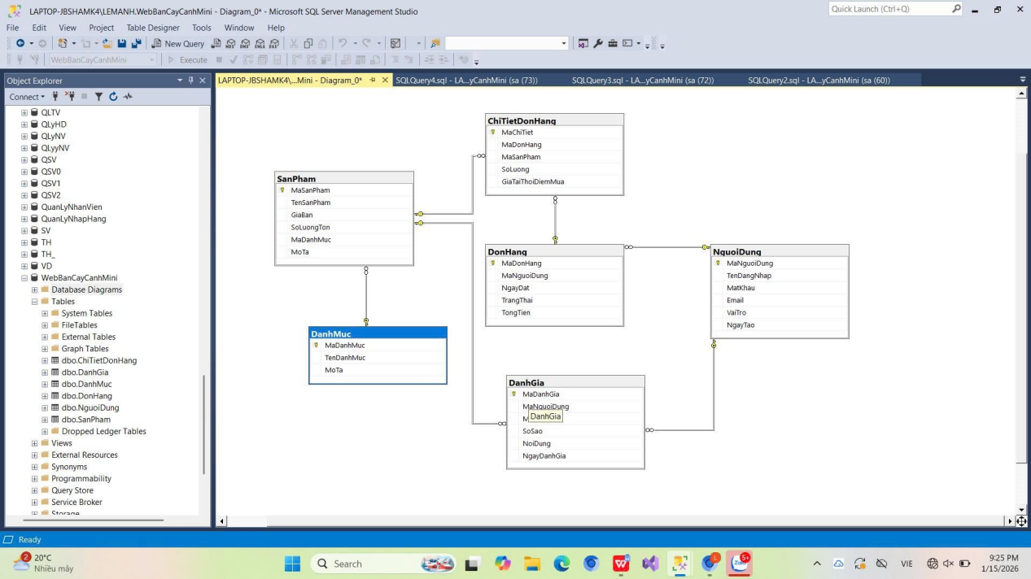2.7 Mẫu dữ liệu thử nghiệm (Seed Data)
Để kiểm thử và minh họa hoạt động của hệ thống website bán cây cảnh mini, nhóm đã xây dựng một số dữ liệu mẫu ban đầu (Seed Data). Các dữ liệu này giúp kiểm tra các chức năng như hiển thị sản phẩm, tìm kiếm, đặt hàng, bình luận và thống kê.
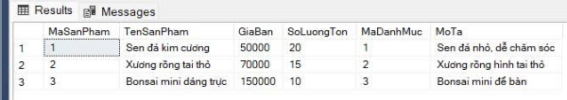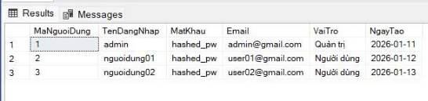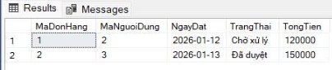
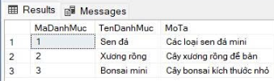
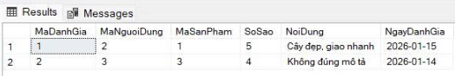

CHƯƠNG 3: XÂY DỰNG VÀ PHÁT TRIỂN HỆ THỐNG
3.1 Môi trường phát triển hệ thống
Để xây dựng website thương mại điện tử, hệ thống sử dụng một số công cụ và công nghệ phổ biến trong phát triển web. Việc lựa chọn các công nghệ phù hợp giúp hệ thống hoạt động ổn định, dễ phát triển và dễ bảo trì.
Các công cụ và công nghệ được sử dụng bao gồm:
Ngôn ngữ lập trình:
Hệ thống được xây dựng bằng ngôn ngữ lập trình PHP. Đây là một ngôn ngữ phổ biến trong phát triển website, đặc biệt phù hợp cho các hệ thống thương mại điện tử.
Cơ sở dữ liệu:
Hệ thống sử dụng MySQL để lưu trữ dữ liệu. MySQL là hệ quản trị cơ sở dữ liệu mạnh mẽ, cho phép lưu trữ và quản lý dữ liệu hiệu quả.
Máy chủ web:
XAMPP được sử dụng để tạo môi trường máy chủ cục bộ, giúp chạy thử website trên máy tính trong quá trình phát triển.
Công cụ lập trình:
Visual Studio Code được sử dụng để viết và chỉnh sửa mã nguồn của hệ thống.
Trình duyệt kiểm thử:
Google Chrome được sử dụng để kiểm tra và chạy thử website trong quá trình phát triển.
Những công cụ trên giúp quá trình xây dựng hệ thống diễn ra thuận lợi và hiệu quả.
3.2 Thiết kế giao diện website
Giao diện website được thiết kế nhằm tạo sự thân thiện với người dùng và giúp khách hàng dễ dàng tìm kiếm sản phẩm cũng như thực hiện các thao tác mua hàng.
Các thành phần chính của giao diện website bao gồm:
Trang chủ
Trang chủ là trang đầu tiên mà người dùng nhìn thấy khi truy cập website. Trang này hiển thị các thông tin nổi bật như:
Danh sách sản phẩm mới
Các sản phẩm nổi bật
Các danh mục sản phẩm
Thanh tìm kiếm sản phẩm
Trang chủ giúp người dùng nhanh chóng tìm được sản phẩm mong muốn.
Trang danh sách sản phẩm
Trang này hiển thị toàn bộ các sản phẩm được đăng bán trên website. Mỗi sản phẩm sẽ hiển thị các thông tin cơ bản như:
Hình ảnh sản phẩm
Tên sản phẩm
Giá sản phẩm
Nút xem chi tiết
Người dùng có thể lựa chọn sản phẩm để xem thêm thông tin chi tiết.
Trang chi tiết sản phẩm
Trang chi tiết sản phẩm cung cấp đầy đủ thông tin về một sản phẩm, bao gồm:
Hình ảnh sản phẩm
Tên sản phẩm
Giá sản phẩm
Mô tả sản phẩm
Nút thêm vào giỏ hàng
Trang này giúp khách hàng hiểu rõ hơn về sản phẩm trước khi quyết định mua.
Trang giỏ hàng
Trang giỏ hàng hiển thị các sản phẩm mà khách hàng đã chọn mua. Tại đây người dùng có thể:
Xem danh sách sản phẩm đã chọn
Thay đổi số lượng sản phẩm
Xóa sản phẩm khỏi giỏ hàng
Sau khi kiểm tra giỏ hàng, khách hàng có thể tiến hành đặt hàng.
Trang đặt hàng
Trang đặt hàng cho phép khách hàng nhập thông tin giao hàng như:
Họ và tên
Số điện thoại
Địa chỉ giao hàng
Sau khi nhập đầy đủ thông tin, khách hàng có thể xác nhận đặt hàng.
3.3 Xây dựng chức năng cho người dùng
Hệ thống cung cấp nhiều chức năng để hỗ trợ người dùng trong quá trình mua hàng trên website.
Chức năng xem sản phẩm
Người dùng có thể xem danh sách các sản phẩm được đăng bán trên website. Thông tin hiển thị bao gồm hình ảnh, tên sản phẩm và giá sản phẩm.
Chức năng tìm kiếm sản phẩm
Hệ thống cung cấp thanh tìm kiếm giúp người dùng dễ dàng tìm kiếm sản phẩm theo tên hoặc từ khóa.
Chức năng đăng ký và đăng nhập
Người dùng có thể tạo tài khoản mới bằng cách đăng ký thông tin cá nhân. Sau khi đăng ký thành công, người dùng có thể đăng nhập vào hệ thống để thực hiện các chức năng mua hàng.
Chức năng thêm sản phẩm vào giỏ hàng
Khi tìm được sản phẩm mong muốn, người dùng có thể thêm sản phẩm vào giỏ hàng để chuẩn bị cho quá trình đặt hàng.
Chức năng quản lý giỏ hàng
Người dùng có thể xem và chỉnh sửa giỏ hàng của mình. Các thao tác bao gồm:
Thay đổi số lượng sản phẩm
Xóa sản phẩm khỏi giỏ hàng
Chức năng đặt hàng
Sau khi hoàn tất việc chọn sản phẩm, người dùng có thể tiến hành đặt hàng bằng cách nhập thông tin giao hàng và xác nhận đơn hàng.
Chức năng thanh toán
Hệ thống hỗ trợ phương thức thanh toán khi nhận hàng (COD). Sau khi khách hàng đặt hàng thành công, đơn hàng sẽ được lưu vào hệ thống để xử lý.
3.4 Xây dựng chức năng quản trị hệ thống
Hệ thống cung cấp trang quản trị dành cho quản trị viên nhằm quản lý toàn bộ dữ liệu của website.
Quản lý sản phẩm
Quản trị viên có thể thêm mới sản phẩm, chỉnh sửa thông tin sản phẩm hoặc xóa sản phẩm khỏi hệ thống.
Quản lý danh mục
Chức năng này cho phép quản trị viên tạo và quản lý các danh mục sản phẩm nhằm giúp việc phân loại sản phẩm trở nên dễ dàng hơn.
Quản lý đơn hàng
Quản trị viên có thể xem danh sách các đơn hàng do khách hàng đặt và cập nhật trạng thái của đơn hàng.
Các trạng thái đơn hàng bao gồm:
Chờ xác nhận
Đang xử lý
Đang giao hàng
Đã giao hàng
Quản lý khách hàng
Quản trị viên có thể xem danh sách khách hàng đã đăng ký tài khoản trên hệ thống, bao gồm thông tin như tên, email và số điện thoại.
3.5 Triển khai và kiểm thử hệ thống
Sau khi hoàn thành việc xây dựng các chức năng của website, hệ thống được triển khai và tiến hành kiểm thử nhằm đảm bảo hoạt động ổn định.
Quá trình kiểm thử bao gồm:
Kiểm thử chức năng đăng ký và đăng nhập:
Đảm bảo người dùng có thể đăng ký và đăng nhập vào hệ thống một cách bình thường.
Kiểm thử chức năng tìm kiếm sản phẩm:
Kiểm tra việc tìm kiếm sản phẩm theo từ khóa.
Kiểm thử chức năng giỏ hàng:
Đảm bảo người dùng có thể thêm, sửa hoặc xóa sản phẩm trong giỏ hàng.
Kiểm thử chức năng đặt hàng:
Kiểm tra quá trình đặt hàng và lưu đơn hàng vào cơ sở dữ liệu.
Kiểm thử chức năng quản trị:
Kiểm tra các chức năng quản lý sản phẩm, danh mục và đơn hàng của Admin.
Kết quả kiểm thử cho thấy hệ thống hoạt động ổn định và đáp ứng được các yêu cầu của website thương mại điện tử.
CHƯƠNG 4: KẾT LUẬN VÀ HƯỚNG PHÁT TRIỂN
4.1 Kết quả đạt được
Sau quá trình nghiên cứu, phân tích, thiết kế và xây dựng hệ thống, website bán hàng đã được hoàn thiện với các chức năng cơ bản của một hệ thống thương mại điện tử.
Hệ thống đã đạt được một số kết quả chính như sau:
Xây dựng được website bán hàng cơ bản
Website đã được xây dựng hoàn chỉnh với giao diện thân thiện và dễ sử dụng. Người dùng có thể dễ dàng truy cập vào website để xem sản phẩm và thực hiện các thao tác mua hàng.
Thực hiện đầy đủ các chức năng cho khách hàng
Hệ thống đã triển khai các chức năng cơ bản dành cho khách hàng như:
Xem danh sách sản phẩm
Tìm kiếm sản phẩm
Đăng ký tài khoản
Đăng nhập hệ thống
Xem và cập nhật thông tin cá nhân
Thêm sản phẩm vào giỏ hàng
Quản lý giỏ hàng
Đặt hàng
Theo dõi trạng thái đơn hàng
Thanh toán đơn hàng
Những chức năng này giúp người dùng có thể thực hiện toàn bộ quá trình mua hàng trên website một cách thuận tiện.
Xây dựng được hệ thống quản trị
Ngoài chức năng dành cho khách hàng, hệ thống còn xây dựng trang quản trị dành cho quản trị viên. Trang quản trị giúp quản lý toàn bộ hoạt động của website.
Các chức năng quản trị bao gồm:
Quản lý sản phẩm (thêm, sửa, xóa sản phẩm)
Quản lý danh mục sản phẩm
Quản lý đơn hàng
Quản lý thông tin khách hàng
Nhờ đó, quản trị viên có thể dễ dàng quản lý và cập nhật dữ liệu của hệ thống.
Xây dựng cơ sở dữ liệu cho hệ thống
Hệ thống đã thiết kế và xây dựng cơ sở dữ liệu để lưu trữ các thông tin quan trọng như:
Thông tin sản phẩm
Thông tin danh mục
Thông tin khách hàng
Thông tin đơn hàng
Thông tin chi tiết đơn hàng
Cơ sở dữ liệu giúp hệ thống hoạt động ổn định và đảm bảo việc lưu trữ dữ liệu một cách hiệu quả.
Hệ thống hoạt động ổn định
Sau khi hoàn thành việc xây dựng, hệ thống đã được kiểm thử các chức năng cơ bản. Kết quả cho thấy các chức năng chính của hệ thống hoạt động đúng và ổn định.
Người dùng có thể:
Truy cập website
Tìm kiếm sản phẩm
Thêm sản phẩm vào giỏ hàng
Đặt hàng thành công
Điều này chứng tỏ hệ thống đã đáp ứng được các yêu cầu cơ bản của một website thương mại điện tử.
4.2 Hạn chế của hệ thống
Mặc dù hệ thống đã hoàn thành các chức năng cơ bản, nhưng vẫn còn một số hạn chế nhất định cần được cải thiện trong tương lai.
Chưa có nhiều phương thức thanh toán
Hiện tại hệ thống chỉ hỗ trợ phương thức thanh toán khi nhận hàng (COD). Các phương thức thanh toán trực tuyến như ví điện tử hoặc thanh toán qua ngân hàng chưa được tích hợp.
Giao diện chưa được tối ưu hoàn toàn
Giao diện website tuy đã đáp ứng được nhu cầu sử dụng cơ bản nhưng vẫn chưa được thiết kế quá hiện đại hoặc tối ưu hoàn toàn cho tất cả các thiết bị.
Chưa có chức năng đánh giá sản phẩm
Hệ thống hiện tại chưa hỗ trợ chức năng đánh giá hoặc bình luận sản phẩm từ phía khách hàng. Điều này có thể làm giảm trải nghiệm người dùng khi mua sắm.
Chưa có hệ thống bảo mật nâng cao
Hệ thống mới chỉ triển khai các cơ chế bảo mật cơ bản. Các giải pháp bảo mật nâng cao như mã hóa dữ liệu hoặc xác thực nhiều lớp chưa được áp dụng.
4.3 Hướng phát triển trong tương lai
Để nâng cao chất lượng và hiệu quả của hệ thống, trong tương lai website có thể được phát triển thêm nhiều chức năng mới.
Tích hợp thanh toán trực tuyến
Website có thể được tích hợp thêm các phương thức thanh toán trực tuyến như:
Thanh toán qua ngân hàng
Ví điện tử
Cổng thanh toán online
Điều này giúp khách hàng thanh toán nhanh chóng và tiện lợi hơn.
Cải thiện giao diện người dùng
Giao diện website có thể được thiết kế lại theo hướng hiện đại hơn và tối ưu tốt hơn cho các thiết bị như điện thoại di động hoặc máy tính bảng.
Thêm chức năng đánh giá và bình luận sản phẩm
Khách hàng có thể đánh giá hoặc bình luận về sản phẩm sau khi mua. Điều này giúp tăng độ tin cậy của sản phẩm và hỗ trợ người dùng khác trong việc lựa chọn sản phẩm.
Xây dựng hệ thống khuyến mãi
Hệ thống có thể bổ sung các chức năng như:
Mã giảm giá
Chương trình khuyến mãi
Flash sale
Những chức năng này giúp thu hút khách hàng và tăng doanh thu cho website.
Nâng cao bảo mật hệ thống
Trong tương lai hệ thống cần được nâng cấp các cơ chế bảo mật như:
Mã hóa dữ liệu người dùng
Bảo mật đăng nhập
Chống tấn công từ bên ngoài
Điều này giúp bảo vệ dữ liệu và đảm bảo an toàn cho hệ thống.
4.4 Kết luận chung
Qua quá trình nghiên cứu và thực hiện đề tài, hệ thống website bán hàng đã được xây dựng thành công với các chức năng cơ bản của một hệ thống thương mại điện tử.
Website cho phép người dùng xem sản phẩm, tìm kiếm sản phẩm, thêm sản phẩm vào giỏ hàng và thực hiện đặt hàng một cách thuận tiện. Đồng thời, hệ thống cũng cung cấp trang quản trị giúp quản lý sản phẩm, khách hàng và đơn hàng một cách hiệu quả.
Mặc dù hệ thống vẫn còn một số hạn chế, nhưng đây là nền tảng quan trọng để tiếp tục phát triển và mở rộng trong tương lai. Việc nâng cấp và bổ sung thêm các chức năng mới sẽ giúp hệ thống trở nên hoàn thiện hơn và đáp ứng tốt hơn nhu cầu của người dùng.

